

ประกาศองค์การบริหารส่วนตำบลบางขัน
เรื่อง เจตจำนงสุจริตของผู้บริหาร
---------------------------
ตามเจตนารมณ์ของรัฐธรรมนูญแห่งราชอาณาจักรไทย พุทธศักราช 2560 พระราชบัญญัติข้อมูลข่าวสารของทางราชการ พ.ศ.2540 พระราชกฤษฎีกาว่าด้วยหลักเกณฑ์และวิธีการบริหารกิจการบ้านเมืองที่ดี พ.ศ.25646 ยุทธศาสตร์ชาติว่าด้วยการป้องกันและปราบปรามการทุจริต ระยะที่ 3 (พ.ศ.2560-2564) และนโยบายรัฐบาล ข้อที่ 12 การป้องกันและปราบปรามการทุจริตและประพฤติมิชอบ กระบวนการยุติธรรมกำหนดให้ปลูกฝังค่านิยม คุณธรรม จริยธรรม และจิตสำนึกในการรักษาศักดิ์ศรีความเป็นข้าราชการและความซื่อสัตย์สุจริต ควบคู่กับการบริหารจัดการภาครัฐที่มีประสิทธิภาพ เพื่อป้องกันและปราบปรามการทุจริตและประพฤติมิชอบของเจ้าของรัฐทุกระดับ
ในฐานะผู้บริหารขององค์การบริหารส่วนตำบลบางขัน ขอให้คำมั่นว่าจะปฏิบัติหน้าที่และบริหารหน่วยงานอย่างซื่อสัตย์สุจริต โปร่งใสและเป็นไปตามหลักธรรมาภิบาล โดยให้บุคลากรในสังกัดองค์การบริหารส่วนตำบลบางขันถือปฏิบัติและดำเนินการดังนี้
1. การบริหารงานและปฏิบัติงานตามหลักธรรมาภิบาล โดยมุ่งตอบสนองความต้องการของประชาชนด้วยความรวดเร็ว ถูกต้อง เสมอภาค โปร่งใสและเป็นธรรม
2. ปลูกฝังค่านิยมและทัศนคติให้บุคลากรมีความรู้ความเข้าใจ ยึดหลักคุณธรรม จริยธรรม นำหลักปรัชญาของเศรษฐกิจพอเพียงมาใช้ในการปฏิบัติงานและดำเนินชีวิต
3. ดำเนินการจัดซื้อ จัดจ้าง ส่งเสริมการดำเนินการให้เกิดความโปร่งใสในทุกขั้นตอน เปิดโอกาสให้ภาคประชาชน ภาคเอกชน และภาคประชาสังคมเข้ามามีส่วนร่วมในการตรวจสอบการปฏิบัติงานโดยเปิดเผยในการดำเนินกิจกรรมทุกรูปแบบ
4. ประชาสัมพันธ์ให้ประชาชนแจ้งข้อมูลข่าวสาร เบาะแสการทุจริต ร้องเรียนร้องทุกข์ผ่านศูนย์ร้องเรียนร้องทุกข์
5. กรณีพบการทุจริตจะดำเนินการสอบสวนและลงโทษขั้นสูงกับผู้ที่ทุจริตอย่างจริงจัง
จึงประกาศให้ทราบโดยทั่วกัน
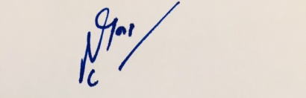
ณ วันที่ 9 เมษายน พ.ศ. 2564

(นายสุรินทร์ ศรีสมบัติ)
นายกองค์การบริหารส่วนตำบลบางขัน


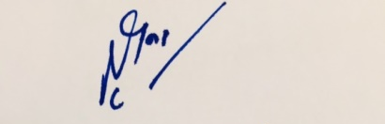

คำกล่าวแสดงเจตจำนงสุจริตของผู้บริหาร
**********
ข้าพเจ้า นายสุรินทร์ ศรีสมบัติ ตำแหน่ง นายกองค์การบริหารส่วนตำบลบางขัน ขอแสดงเจตจำนง ต่อเจ้าหน้าที่ในหน่วยงานสาธารณชน และประชาชนทั่วไปว่า ข้าพเจ้าจะปฏิบัติหน้าที่และบริหารงานของ หน่วยงานภายใต้อำนาจหน้าที่ขององค์การบริหารส่วนตำบล ด้วยความซื่อสัตย์สุจริต โปร่งใสและเป็นไปตาม หลักธรรมาภิบาล และส่งเสริมบุคลากรในหน่วยงานให้มีค่านิยมที่ยึดมั่นความซื่อสัตย์สุจริต มีความรับผิดชอบ เพื่อก่อให้เกิดวัฒนธรรมและค่านิยมสุจริตในองค์กร
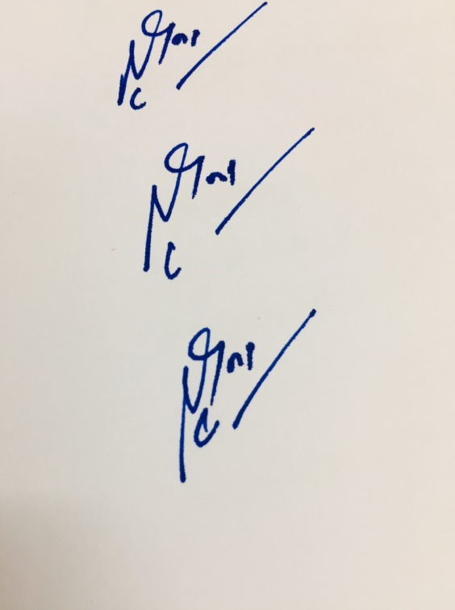

นายสุรินทร์ ศรีสมบัติ
นายกองค์การบริหารส่วนตำบลบางขัน

